HƯỚNG DẪN SINH VIÊN LÀM BÀI ONLINE

***Chú ý:*** *Khilàmbài online phảilàmlầnlượttừngcâuhỏimột,làmtừđầuđếnhết, tuyệtđốtkhôngđượcsửdụng Menu câuhỏiđểlựachọncâuhỏi, làmnhưvậyhệthốngsẽbịlỗighinhậnđiểmcủabạn. Sau khi làm bài online xong báo giảng viên “Update thời gian hiển thị điểm“ để hệ thống hiển thị điểm mới nhất.*

Đầutiên ta sẽvàolớphọccủamìnhvàtìmđếnbàihọc online cầnlàm.ởhướngdẫnnàytôicầnlàmbài Online 1 củamôn SKI1013 củalớp PT13201-UD.

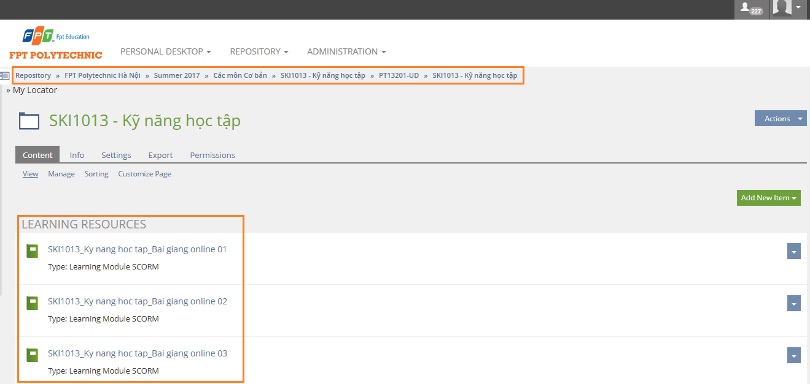

Saukhi click vàobài online 1 hệthốngsẽmởthêm 1 Tab đểlàmbài online 1, khilàmbài ta chọn “Next” đểtiếptục.

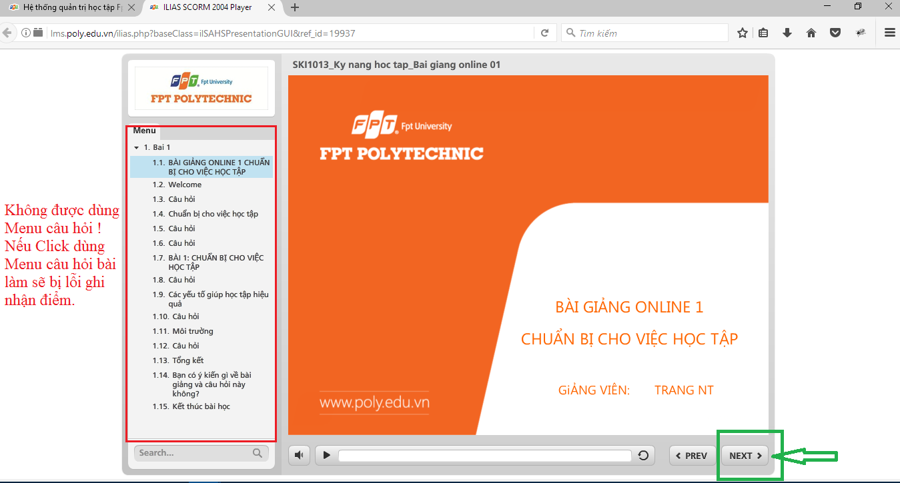

Tiếptheokhilàmhếttoànbộcâuhỏihệthốngsẽthôngbáokếtquảbàilàmcủa sinh viên trướckhiđếnthao tác kếtthúcbàilàm.Nếubàilàmchưađạt 75% thì sinh viên cóthểlàmlại.

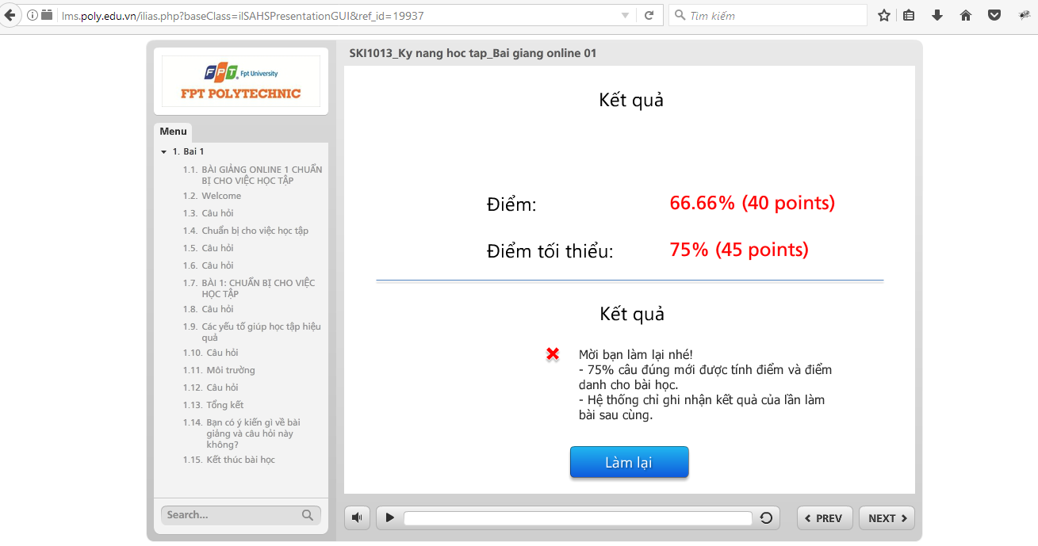

Nếubàilàmđãvượt qua 75% sinh viên cóthếchọn next đểchuyểnđếnthao tác kếtthúc.

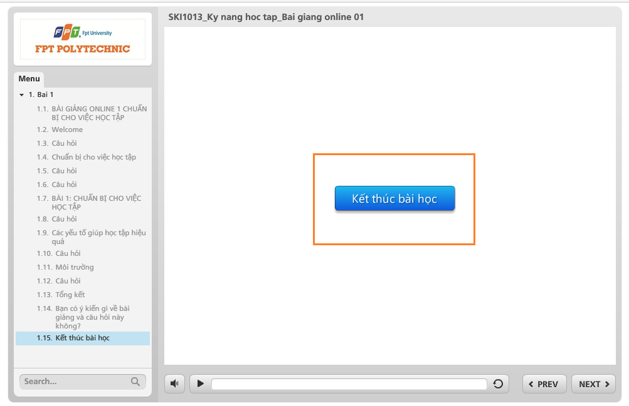

Click vàokếtthúcbàihọcđểhoàntấtbàihọc online 1 này. Khikếtthúcxonghệthốngsẽcó thong báonhưhìnhdướilàxong.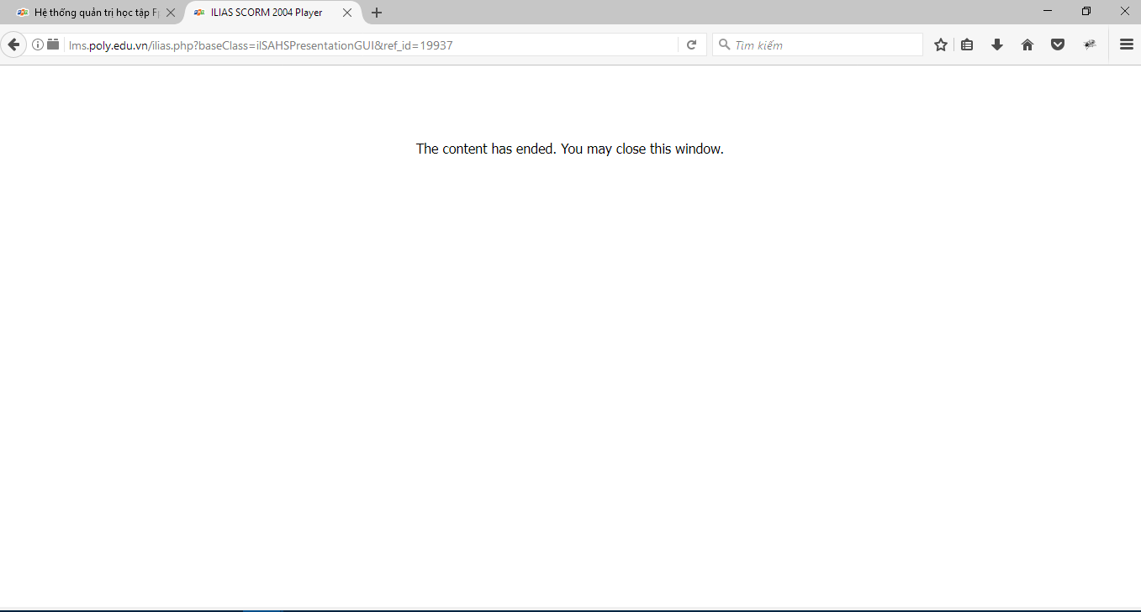

Saukhilàmbài online xongcácbạn sinh viên click vào Tab “ LấyĐiểm Online” đểxemđiểmbàilàmcủamìnhnhé. Nếuđiểmkhôngchuẩn so vớibàivừalàmxongcácbạnbáogiảng viên “Update ThờiGianHiển Thị Điểm “ đểhệthốngcậpnhậphiểnthịđiểmmớinhất.

